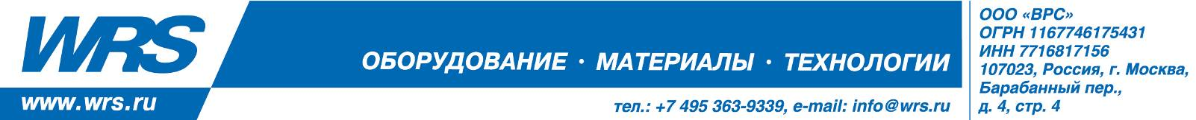

Станок листогибочный ручной сегментный Stalex W1.5x610Z

Название и печать продавца:

М. П.
Срок гарантии: 1 год | Название и печать продавца:  М. П.

1. Поставщик Гарантирует
В случае подтверждения гарантийного случая. Восстановление функциональности оборудования в течении указанного гарантийного периода с момента приобретения (посредством ремонта, а в случае его невозможности, посредством замены или возврата оборудования)

2. Условия гарантийного обслуживания
Срок гарантийного ремонта определяется степенью неисправности оборудования.
Под неисправностью подразумевается потеря работоспособности оборудования, которая может быть продемонстрирована сотруднику сервисного центра.
Доставка оборудования до склада поставщика, в случае возврата/замены, осуществляется клиентом самостоятельно.
Для рассмотрения поставщиком, заявки на гарантийное обслуживание, необходимо указать на фирменном бланке организации:
суть проблемы, связанные с оборудованием;
номер счета с полным наименованием оборудования;
по запросу сервисного инженера, выслать фото/видео.

3. Ограничение гарантийных обязательств
Гарантийные обязательства не распространяются на оборудование в следующих случаях:
Выход оборудования из строя по вине покупателя (нарушение правил эксплуатации, работа с материалами, которые превышают допустимые параметры, указанные в коммерческих предложениях, паспортах или инструкциях).
Наличие внешних механических повреждений (вмятин, трещин, следов удара, сколов и т.п.), которые могли повлиять на работу станка, полученных в результате неправильной эксплуатации или транспортировки;
Наличие признаков ремонта неуполномоченными лицами;
Наличие повреждений, полученных в результате аварий, воздействие на оборудование огня, работа и хранение оборудования при температурах, ниже допустимых.

С условиями гарантии покупатель ознакомлен надлежавшим образом, к внешнему виду и комплектации претензий нет, все возникшие у покупателя вопросы ему разъяснены. Покупатель не имеет каких-либо заблуждений относительно содержания условий гарантии на оборудование.

Подпись покупателя____________________

Адрес сервисного центра Stalex и Tapco: г. Москва, Барабанный переулок, дом 4 стр. 4.
Телефон: 8(495)363-93-39

